新 书 推 荐

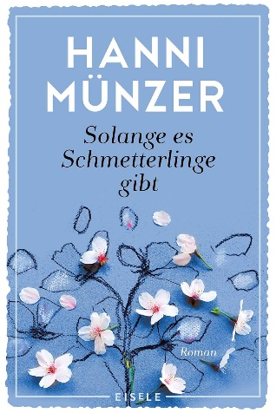
中文书名：《只要还有蝴蝶》
英文书名：As Long As There Are Butterflies
德文书名：Solange es Schmetterlinge gibt
作 者：HANNI MÜNZER
出 版 社：Ullstein
代理公司：ANA/Lauren
页 数：384页
出版时间：2017年7月
代理地区：中国大陆、台湾
审读资料：电子稿
类 型：文学小说

内容简介：

世界充满奇迹，只是缺少看到奇迹的眼睛。

佩内洛普（Penelope）是个小学教师，婚姻幸福，直到一场悲剧让她的小家庭支离破碎。佩内洛普离开了丈夫，断绝了所有的友谊，几乎完全与外界隔绝。直到多年以后，她才开始慢慢找回生活的感觉，并相信爱情和幸福是可能的。

佩内洛普有母亲和邻居特鲁迪（Trudi）在身边陪伴。特鲁迪是个八十多岁的迷人女人，有着神秘过去。搬到楼上阁楼公寓的小杰森（Jason）也在佩内洛普的新生活中扮演着独特的角色。他们都帮助佩内洛普认识到，只要有一双善于发现的眼睛，世界就会充满奇迹。

作者简介：

汉妮·明策尔（Hanni Münzer）是德国最成功的作家之一。她的小说《蜜蜂之死》、《捕灵者》和《蝴蝶》系列吸引了数百万读者，并登上了畅销书排行榜。在西雅图、斯图加特和罗马工作过之后，她现在和丈夫住在上巴伐利亚州。

感谢您的阅读！
请将反馈信息发至：版权负责人
Email：Rights@nurnberg.com.cn
安德鲁·纳伯格联合国际有限公司北京代表处
北京市海淀区中关村大街甲59号中国人民大学文化大厦1705室, 邮编：100872
电话：010-82504106, 传真：010-82504200
公司网址：http://www.nurnberg.com.cn
书目下载：http://www.nurnberg.com.cn/booklist_zh/list.aspx
书讯浏览：http://www.nurnberg.com.cn/book/book.aspx
视频推荐：http://www.nurnberg.com.cn/video/video.aspx
豆瓣小站：http://site.douban.com/110577/
新浪微博：安德鲁纳伯格公司的微博_微博 (weibo.com)
微信订阅号：ANABJ2002

